Geometrie luchtinlaat FS-racewagen
16-460
Wiggert Kalis (1243047), Geert Jan Kap (1091832) en Tom Smook (1218913)
Samenvatting
Door de nieuwe regels in 2008 is het voor Formula Student interessant de diffusor in de luchtinlaat van de FS-racewagen te verkorten, zonder daarbij het maximale vermogen bij een gegeven toerental te reduceren. Met dit onderzoek is gekeken naar de invloed van de lengte van de diffusor op de drukval, welke het vermogen beperkt. In de tests zijn de huidige inlaat en drie nieuwe inlaten met een verschillende diffusorlengte vergeleken. Dit onderzoek wijst uit dat er binnen de huidige opstelling van de inlaat van de FS-racewagen een afhankelijkheid bestaat tussen de lengte van de diffusor en de drukval over de venturi.

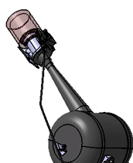
- Inleiding
Ieder jaar ontwerpen en bouwen de studenten van Formula Student (FS) een racewagen die deelneemt aan een internationale wed-strijd tegen andere studenten-teams. Elk jaar is ook de regelgeving met betrekking tot de bouw van de auto aan verandering onderhevig. In 2008 is het mogelijk dat de luchtinlaat niet meer aan het chassis opgehangen mag worden, maar aan de motor bevestigd moet worden. Dit betekent dat er dan wellicht een behoefte ontstaat aan een kortere luchtinlaat, zonder dat daardoor het maximale vermogen bij een gegeven toerental gereduceerd wordt. Dit vermogen is afhankelijk van de hoeveelheid lucht die de motor aan kan zuigen.
Figuur 1: Luchtinlaat van de motor van de FS-racewagen, de venturi is omcirkeld

Ondermeer om dit vermogen te beperken, is een restrictor met een diameter van 20 mm in de lucht-inlaat voorgeschreven. Door deze restrictor heeft de luchtinlaat een venturivorm (figuur 1 en 2).
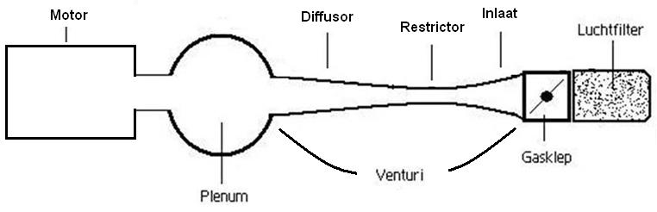Figuur 2: Schematische weergave van de luchtinlaat
Plenum
Motor
Luchtfilter
restrictor
Venturi
Gasklep
contractie
diffusor
De drukval over de venturi is het verlies in dynamische druk dat ontstaat door (energie)verliezen in de stroming. De onderdruk die de motor creëert bij een gegeven toerental, is het verschil tussen de atmosferische druk en de werkdruk van de motor.
De drukval en de onderdruk zijn gelijk en de lucht-snelheid is hiervan afhankelijk. Een lage drukval is dus gerelateerd aan minder verliezen, wat een grotere luchtstroom tot gevolg zal hebben.
Omdat de diffusor in de luchtinlaat relatief lang is (figuur 1), kan de lengte van de luchtinlaat worden beperkt door de diffusor in te korten. Hieruit is de onderzoeksopdracht voortgekomen.
Onderzoeksopdracht: Creëer kennis over de afhan-kelijkheid van de drukval van de lengte van de diffusor binnen het werkgebied van de FS-racewagen en bekijk hoe de huidige diffusor presteert in verhouding tot andere diffusorlengtes.
Op basis van de literatuur wordt verondersteld dat verliezen in de stroming in de eerste plaats worden veroorzaakt door de drukval over de diffusor. In het algemeen wordt gesteld dat een kortere diffusor meer verliezen heeft.^{1,2,3} Om te bepalen of dit in het werk-gebied van de FS-racewagen ook speelt, is een nulhypothese opgesteld.
Hypothese: De drukval over de venturi zal in de lucht-inlaat van de FS-racewagen onafhankelijk zijn van de lengte van de diffusor.
Om meetresultaten te kunnen vergelijken met de FS-racewagen is het inlaattraject van de testopstelling voor zover mogelijk gelijk gehouden aan de huidige auto. Om de tijd en middelen te beperken zijn voor het onderzoek een aantal vereen-voudigingen in de opstelling gedaan t.o.v. de werkelijke situatie op de FS-racewagen. Er wordt niet gekeken naar een variatie in de stand van de gasklep, omdat de beperking van de luchtinlaat enkel een rol speelt als de gasklep volledig open staat. De trillingen en pulserende luchtaanzuiging van de motor zijn niet meegenomen, omdat een energievergelijking aangeeft dat de energie in de hoogfrequente trilling minder dan 1% bedraagt t.o.v. de energie in de stroming. Omdat de pulsatie hoogfrequent is en slechts 8,5 % van het volume van de inlaat betreft, wordt aangenomen dat niet de hele compressibele luchtkolom in staat is instantaan te reageren en dat er een nagenoeg constante lucht-stroom door de restrictor zal plaatsvinden.
- Methode
In het onderzoek zijn vier verschillende venturi’s getest. De onafhankelijke variabele is de lengte van
de diffusor, de afhankelijke variabele is de drukval over de venturi.
De derde van de vier venturi’s is een exacte replica van die op de racewagen, de andere drie verschillen qua lengte van de diffusor. Er zijn diffusoren met een lengte van 80, 130, 180 en 250 mm getest. De diffusorlengtes van 130 en 180 mm werden in de literatuur aanbevolen, de twee uitersten zijn gekozen voor een complete vergelijking.^{1,3} Bij de variatie van de lengte van de diffusoren is de area-ratio (AR=oppervlakte uitstroom/oppervlakte instroom) constant gehouden (figuur 3).
16-461

Bij een constante luchtsnelheid wordt de drukval bepaald door de verschildruk t.o.v. de atmosfeer in het plenum te meten. De meting wordt verricht met een Betz manometer met een afleesnauwkeurigheid van ± 1 Pa. Om de luchtsnelheid te berekenen wordt de verschildruk t.o.v. de atmosfeer in de restrictor gemeten met een watermanometer die een aflees-nauwkeurigheid heeft van ± 5 Pa.
De verschildruk in de restrictor kan m.b.v. de wet van Bernoulli omgerekend worden naar de snelheid:

De vacuümpomp bootst de onderdruk van de motor na en zuigt de lucht door de opstelling. Deze wordt zo geregeld dat er een constante luchtsnelheid in de restrictor aanwezig is om de gevonden verschildruk-ken in het plenum met elkaar te kunnen vergelijken.
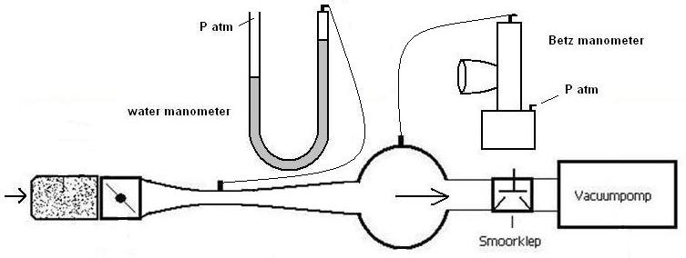
De meetopstelling (figuur 4) bestaat uit: het luchtfilter en de gasklep van de huidige FS-racewagen, de venturi’s van glasvezelmatten en epoxy met dezelfde inlaatvorm tot aan de restrictie als in de huidige FS- racewagen, het plenum van vier liter gemaakt van een stuk PVC rioleringsbuis met een doorsnede van 125 mm en tot slot de motor die wordt gesimuleerd door de vacuümpomp.
vacuümpomp
Gasklep
P atm
water manometer
Betz manometer
P atm
P restrictor
P plenum
Figuur 4: Schematisch weergave meetopstelling
Per diffusor zijn zes meetsessies uitgevoerd waar-tussen de opstelling losgekoppeld en de snelheid opnieuw ingesteld is. Om een variatie in de tijd uit te middelen zijn binnen elke meetsessie 25 meetwaar-den met een vast interval van vijf seconden genomen.
Als met een significantiewaarde van .05 een verschil wordt waargenomen tussen de drukvallen wordt de nulhypothese verworpen, wat leidt tot de conclusie dat de drukval zal afhangen van de lengte.
- Resultaten
De gemeten waardes zijn omgerekend en in een grafiek uiteengezet met de verschildruk in het ple-num tegen de snelheid van de lucht door de restrictor (figuur 5).
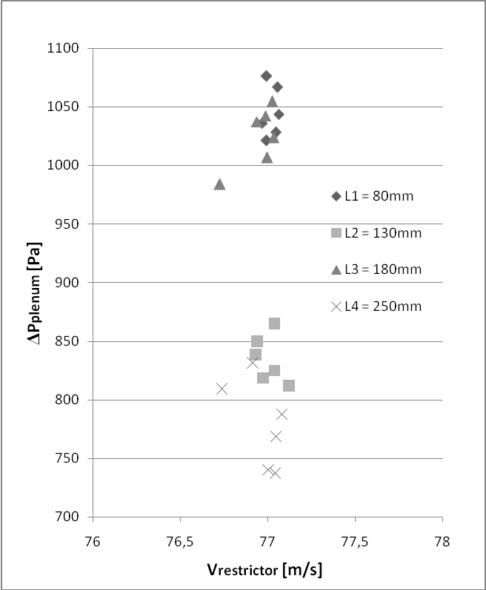
Figuur 3: Variatie van de diffusorlengte, AR constant
Figuur 5: De verschildruk in het plenum als
functie van de snelheid in de restrictor
- Discussie en conslusies
De variantie van de meetwaarden is geanalyseerd m.b.v. een een-weg ANOVA. Deze geeft aan dat er een kleine waarschijnlijkheid is (p<.001) dat de gemiddelde waarden van de verschillende lengtes uit één populatie komen. Ofwel, met een significantie van ruim 99,9% kan gesteld worden dat de lengte, de onafhankelijke variabele, een invloed uitoefent op de drukval, de afhankelijke variabele. Hierdoor is de nulhypothese verworpen. Venturi nummer drie is hierbij buiten beschouwing gelaten, omdat deze achteraf gezien een andere restrictorlengte (≠ diffusorlengte) had, vergeleken met de andere venturi’s.
Op basis van de ontwerprichtlijnen en de werk-tekening van deze venturi, zouden de meetwaarden hiervan moeten liggen rondom de uitkomsten van venturi’s twee en vier. Te zien is echter dat de drukval veel hoger uitkomt dan verwacht.
Uit het nameten van de mal van de venturi bleek dat deze niet gelijk was aan zijn werktekening. De lengte van de restrictor is 10 mm langer. Juist de originele mal van FS was gebruikt voor een goede vergelijking.
Een vergelijking van venturi drie met de andere venturi’s op basis van de diffusorlengte, is dan met deze resultaten niet mogelijk.
Voor het eindresultaat en voor de verwerping van de hypothese zijn de meetwaarden van diffusor drie daarom buiten beschouwing gelaten. Wel kan gesteld worden dat de drukvallen van venturi’s twee en vier in de testopstelling kleiner zijn dan de drukval over de huidige diffusor van FS, waarbij diffusor twee ook korter is.
Referenties
- Internal flow systems, D.S. Miller, Gulf Publishing Company, second edition, 1990.
- Fluid Mechanics, F.M. White, McGraw-Hill, fifth edition, 2003.
- Applied fluid dynamics handbook, R.D. Blevins, Krieger Publishing company, first edition, 1984.

